**Эволюция систем и органов животных**

Первоначально тело организмов состояло из дифференцированных клеток. В процессе эволюции образовались органы животных, системы органов. Они различаются по функциям, но их работа направлена только на одно – поддержание постоянства внутренней среды организма и нормальной жизнедеятельности.

**Выделяют следующие системы органов:**

1. Кровеносная. 6. Эндокринная.

2. Пищеварительная. 7. Нервная.

3. Опорно-двигательная. 8. Половая.

4. Выделительная. 9. Система органов чувств.

5. Дыхательная.

**Эволюция органов выделения**

|  |  |  |  |
| --- | --- | --- | --- |
|  | **Систематические группы животных** | **Органы выделительной системы** | **Особенности** |
| 1 | Простейшие,  кишечнополостные,  круглые и  плоские черви,  губки. | Путём диффузии. Для удаления излишка воды простейшие имеют сократительные вакуоли  Продукты обмена удаляют путём диффузии  Мелкие кожные железы  Протонефридии  путём диффузии | Расположенные в кутикуле |
| 2 | Кольчатые черви. | Метанефридии |  |
| 3 | Моллюски. | Почка |  |
| 4 | **Членистоногие**  Класс ракообразные  Класс Паукообразные и Насекомые | Специальные зеленые железы  Мальпигиевы сосуды | Открывающиеся у основания усиков.  Открываются передним концом в прямую кишку. В полости тела располагаются слепо оканчивающиеся канальцы. |
| 5 | Хордовые. | Две лентовидные красно­бурые туловищные почки | Лежат вверху полости тела, под позвоночником. |
| 6 | Бесчерепные (ланцетник). |  |  |
| 7 | Рыбы | Почки–мочеточники–мочевой пузырь (у большинства  костных рыб)– мочевое отверстие. | Основной продукт обмена – аммиак, выведение  которого сопряжено с большими потерями воды. |
|  | Земноводные | Две туловищные почки (они открываются воронками в полость тела). Почки–мочеточники–клоака–мочевой пузырь–клоака (клоачное отверстие) | Мочевой пузырь не связан непосредственно с мочеточниками.  Основной продукт обмена веществ – мочевина, хорошо растворимая в воде. |
|  | Пресмыкающиеся | Две тазовые почки.  Почки–мочеточники–мочевой пузырь–клоака. | Моча состоит из мочевой кислоты, плохо растворимой в воде. (Это взвесь мелких кристалликов, собирающихся в мочевом пузыре). |
|  | Птицы | Две тазовые почки.  Почки–мочеточники–клоака. (Мочевого пузыря нет.) | Продукты обмена выделяются в виде кашицеобразной мочевой кислоты. |
|  | Млекопитающие | Две тазовые почки.  Почки–мочеточники–мочевой пузырь–  мочеиспускательный канал. | Основной продукт обмена – мочевина. |

**Вывод**: Эволюция системы выделения шла в направлении создания специализированных органов, обеспечивающих выведение из организма образующихся в процессе жизнедеятельности опасных, а иногда просто ядовитых веществ.

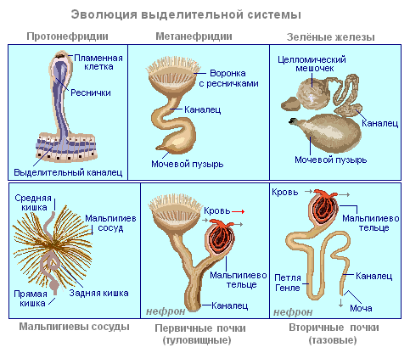

**Эволюция кровеносной системы животных.**

|  |  |  |  |
| --- | --- | --- | --- |
|  | **Систематические группы животных** | **Органы кровеносной системы** | **Особенности** |
| 1 | Простейшие, кишечнополостные, круглые и плоские черви, губки. | Кровеносной системы нет. | Газообмен, питание и выделение осуществляется каждой клеткой тела. |
| 2 | Кольчатые черви. | Спинной, брюшной и кольцевые сосуды. Есть капилляры. | Кровеносная система замкнутая. Сердце нет. Движение крови идет по спинному сосуду вперед, а по брюшному - назад. |
| 3 | Моллюски. | Двухкамерное сердце, кровеносные сосуды | Кровеносная система незамкнутая.  Кроме артерий, есть и венозные сосуды. |
| 4 | Членистоногие | Сердце, кровеносные сосуды. | Кровеносная система незамкнутая. У насекомых кровь не выполняет функцию транспорта газов, обычно она бесцветна и называется гемолимфой.. |
| 5 | Хордовые. | Сердце, сосуды (вены, артерии, капилляры). | У всех кровеносная система замкнутая. Аорта – самый крупный сосуд. |
| 6 | Бесчерепные (ланцетник). | Кровеносные сосуды | Сердца нет. Кровеносная система во многом напоминает сосудистую систему кольчатых червей |
| 7 | Рыбы | Сердце двухкамерное, предсердие и желудочек | Один круг кровообращения, в сердце венозная кровь |
|  | Земноводные | Сердце трехкамерное:  2 предсердия, 1 желудочек | Два круга кровообращения: большой и малый.  В желудочке кровь смешанная |
|  | Пресмыкающиеся | Сердце трехкамерное:  2 предсердия, 1 желудочек  У крокодилов сердце четырехкамерное:  2 предсердия, 2 желудочка | Два круга кровообращения: большой и малый. В желудочке есть неполная перегородка, поэтому в желудочке кровь меньше смешивается. |
|  | Птицы | Сердце четырехкамерное:  2 предсердия, 2 желудочка | Два круга кровообращения: большой и малый.  Кровь не смешивается |
|  | Млекопитающие | Сердце четырехкамерное:  2 предсердия, 2 желудочка | Два круга кровообращения: большой и малый.  Кровь не смешивается |

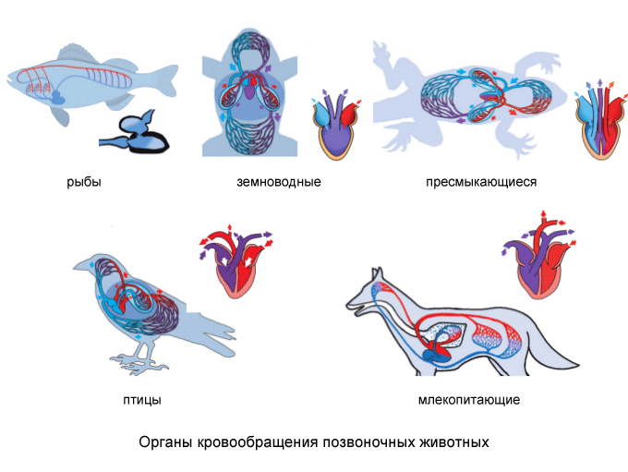

**Эволюция дыхательной системы**

|  |  |  |  |
| --- | --- | --- | --- |
|  | **Систематические группы животных** | **Органы дыхательной системы** | **Особенности** |
| 1 | Простейшие,  Кишечнополостные, круглые и плоские черви.  Губки. | Газообмен со средой осуществляется всей поверхностью тела  Через покровы тела  Ток воды через поры их тела |  |
| 2 | Кольчатые черви. | В виде пористых жабер, располагающихся по обеим сторонам тела и обильно снабжаемыми кровью |  |
| 3 | Моллюски. | В мантийной полости развиваются пластинчатые жабры, легкие |  |
| 4 | **Членистоногие**  Класс ракообразные  Класс Паукообразные  Насекомые | Жабры  Трахеи и легочные мешки  Трахеи (эктодермальные впячивания в форме трубочек,  проводящих воздух из внешней среды к тканям). | Трахеи открываются на брюшке отверстиями, которые называются дыхальца. |
| 5 | Хордовые. |  |  |
| 6 | Бесчерепные (ланцетник). | Жаберные щели | Деление артерий на капилляры в жаберных перегородках отсутствуют |
| 7 | Рыбы | У рыб под жаберными крышками (у хрящевых рыб жаберных крышек нет) располагаются жабры, состоящие из жаберных дуг, жаберных тычинок и жаберных лепестков, пронизанных множеством мельчайших кровеносных сосудов. | Вода, заглатываемая рыбой, попадает в ротовую полость и выходит через жаберные лепестки наружу, омывая их. |
|  | Земноводные | Органы дыхания – парные мешковидные легкие с тонкими ячеистыми стенками | Дыхание происходит за счет опускания и подъема дна ротовой полости. Дыхание осуществляется не только с помощью легких, но и с помощью кожи. |
|  | Пресмыкающиеся | Носовые полости сквозные, пропускают воздух в ротовую полость.  Дыхательные пути удлиняются. Появляются трахеи и бронхи. | Внутренняя поверхность легких увеличивается за счет большого количества складок на их внутренней поверхности.  Вдох и выдох происходят за счет изменения объема грудной клетки. |
|  | Птицы | Легкие птиц представляют собой плотные губчатые тела. Входя в легкие, бронхи ветвятся, часть ответвлений доходит до множества мелких полостей.  Другая часть бронхов проходит через легкие и за их пределами образует большие тонкостенные воздушные мешки. Они располагаются между внутренними органами, проникают в полые кости, между мышцами, под кожу. | У птиц двойное дыхание: газообмен происходит и при вдохе, и при выдохе. В покое дыхание обеспечивается движением грудной клетки (опускание грудины – вдох, поднятие – выдох). В полете дыхание осуществляется за счет движения крыльев (подъем крыла – вдох, опускание – выдох).  Объем воздушных мешков в 10 раз больше объема легких.  Певчая гортань расположена в месте разделения трахеи на бронхи |
|  | Млекопитающие | Губчатые легкие млекопитающих устроены сложнее, чем у пресмыкающихся. Они большие и растяжимые.  Бронхиолы заканчиваются альвеолами, оплетенными капиллярами. Общая поверхность альвеол примерно в 100 раз больше поверхности тела. | Вдох и выдох происходят за счет сокращения межреберных мышц и диафрагмы. |

**Вывод:**

Эволюция органов дыхания у позвоночных шла по пути:

– увеличения площади легочных перегородок;

– совершенствования транспортных систем доставки кислорода к клеткам, расположенным внутри организма.

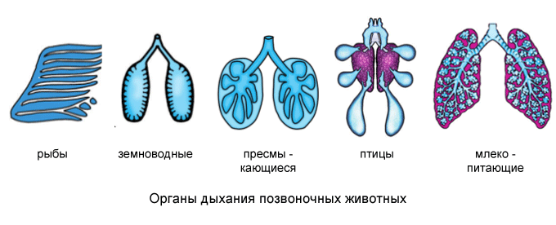

**Покровы тела**

|  |  |  |  |
| --- | --- | --- | --- |
|  | **Систематические группы животных** | **Покровы тела** | **Особенности** |
| 1 | Простейшие, амеба  Инфузория Туфелька  кишечнополостные,  круглые и плоские черви  губки. | Плазмалемма  Пелликула  Эктодерма —наружный слой кожи.  Кутикула — плотная защитная оболочка.  Эктодерма | у животных с непостоянной формой тела.  Прочная оболочка у животных с постоянной формой тела. |
| 2 | Кольчатые черви. | Кутикула |  |
| 3 | Моллюски. | Имеется раковина и мантия | Мантия — кожная складка. |
| 4 | Членистоногие | Хитиновый покров — наружный скелет. | Линька —  смена кожного покрова. |
| 5 | Хордовые. |  |  |
| 6 | Бесчерепные (ланцетник). | Однослойный эпителий | Располагается на подстилающей его тонкой базальной мембране. |
| 7 | Рыбы  Хрящевые рыбы  Костные рыбы | Кожа образована многослойным  эпителием, в котором расположены многочисленные одноклеточные железы. В нижнем слое эпидермиса находятся пигментные клетки.  Нижний слой – собственно кожа, или кориум.  Кожа двуслойная, как у хрящевых рыб.  Многочисленные одноклеточные железы эпидермиса выделяют слизистый секрет. | У хрящевых рыб тело покрыто примитивной плакоидной чешуей – это пластинки с зубцами. Чешуи отделены друг от друга слоем кожи.  У примит. костных рыб (например, панцирной щуки) тело покрыто ганоидной чешуей. Это плотно прилегающие друг к другу чешуи ромбовидной формы, покрытые сверху особым веществом – ганоином. У больш. костных рыб тело покрыто циклоидными и ктеноидными чешуями, которые расположены налегающими друг на друга рядами. |
|  | Земноводные | Кожа земноводных голая и влажная, богатая железами.  Железы выделяют слизь, предохраняют кожу от пересыхания и способствуют газообмену.  Эпидермис многослойный, кориум (дерма) тонкий, кожа богата многоклеточными железами. | В нижнем слое эпидермиса и в кориуме расположены пигментные клетки. У некоторых земноводных кожные железы выделяют секрет, содержащий ядовитые вещества. |
|  | Пресмыкающиеся | У рептилий кожа сухая, покрыта роговыми чешуйками и щитками.  Верхние слои многослойного эпидермиса ороговевают, под этим мертвым слоем расположен нижний, мальпигиев, слой, состоящий из живых размножающихся эпидермальных клеток.  У некоторых видов наряду с роговыми образованиями имеются костные пластинки (у черепах они сливаются в костный панцирь, прирастающий к позвоночнику).  Кожа почти лишена желез (одиночные железы сохранились на морде). | Кожа обеспечивает хорошую защиту от:  – потерь воды испарением;  – механических повреждений;  – проникновения болезнетворных  организмов.  Одновременно она утратила  способность к:  – газообмену;  – испарению воды;  – выделению продуктов метаболизма. |
|  | Птицы | Кожа у птиц тонкая, сухая, не имеет желез (кроме копчиковой), тело покрыто перьями.  Кожа состоит из двух слоев.  Поверхностные клетки эпидермалъного слоя ороговевают, соединительный слой кожи подразделяется на тонкую, но довольно плотную собственно кожу (дерму) и подкожную клетчатку – рыхлый слой, где откладываются запасы жира. | Птерилии – участки кожи, на которых укреплены контурные перья, покрывающие все тело птицы.  Аптерии – участки кожи, на которых перья не растут.  У страусов и пингвинов перья равномерно распределены по всей поверхности кожи. |
|  | Млекопитающие | Относительно толстая кожа состоит из двух слоев. Эпидермис многослойный, его верхний слой ороговевает и постепенно слущивается. Собственно кожа – кориум – обычно толще эпидермального слоя. Нижний, самый глубокий слой кориума называется подкожной жировой клетчаткой.  Кожа богата железами. | Тело большинства млекопитающих покрыто шерстью, защищающей от переохлаждения или от перегрева.  Также встречаются различные видоизменения волос (иглы ежей и дикобразов, щетина кабанов). Производные эпителия:  когти, ногти, копыта, волосы, рога у носорогов, рога у полорогих (срастаются с лобными костями). Рога оленей – костные образования, производные кориума, они ежегодно сбрасываются. |

**Вывод:**

Эволюция покровов тела шла по пути: – увеличения числа слоев;

– появления новых образований: ресничек, желез, известковых и хитиновых покровов, чешуи, когтей, перьев, волос, рогов, копыт и т.д.

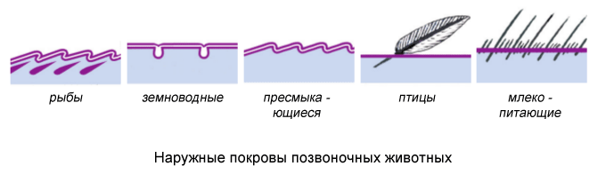

**Эволюция нервной системы и органов чувств животных.**

|  |  |  |  |
| --- | --- | --- | --- |
|  | **Систематические группы животных** | **Нервная система** | **Органы чувств** |
| 1 | Простейшие, кишечнополостные,  Круглые  Плоские черви,  Губки. | Диффузная (сетевидная) нервная система  Узловой (ганглиозный) тип  Окологлоточное нервное кольцо и нервные стволы  Узловой (ганглиозный) тип  Ортогон, или нервная система лестничного типа  Отсутствует |  |
| 2 | Кольчатые черви. | Окологлоточное нервное кольцо и брюшная нервная цепочка |  |
| 3 | Моллюски. | Узловая нервная система |  |
| 4 | Членистоногие  Ракообразные  Паукообразные  Насекомые | Окологлоточное нервное  кольцо и брюшная нервная  цепочка | Сложные глаза, усики  (органы обоняния, осязания.  Равновесия, слуха)  Простые глаза (4 пары),  ногощупальца, органы слуха  Сложные и простые глаза,  обонятельные и  осязательные усики. |
| 5 | Хордовые. | Трубчатый тип |  |
| 6 | Бесчерепные (ланцетник). | Нервная трубка |  |
| 7 | Рыбы | Головной мозг из 5 отделов,  спинной мозг в спинномозговом канале позвоночника, нервы.  Передний отдел головного мозга рыб относительно небольшой. Наиболее развит средний мозг и его зрительные доли.  Средний мозг является высшим регуляторным центром | Глаза, органы слуха (внутренне ухо), осязания (боковая линия), обоняния, равновесия, вкуса. |
|  | Земноводные | Головной мозг из 5 отделов, спинной мозг в спинномозговом канале позвоночника, нервы.  Передние доли головного мозга хорошо развиты и разделены на два полушария.  Мозжечок развит слабо.  Средний мозг остается высшим регуляторным центром | Глаза, органы слуха (внутренне и среднее), осязания, обоняния, вкуса |
|  | Пресмыкающиеся | Головной мозг из 5 отделов, спинной мозг в спинномозговом канале позвоночника, нервы.  Появляется кора больших полушарий. В связи со сложными движениями хорошо развит мозжечок. | Глаза, органы слуха (среднее и внутреннее ухо), осязания (осязательные волоски на чешуйках и связанные с осязательными пятнами – скоплениями чувствительных клеток, язык у ящериц и змей), обоняния, вкуса. |
|  | Птицы | Головной мозг из 5 отделов, спинной мозг в спинномозговом канале позвоночника, нервы. В коре появляются центры зрения, движения (хорошо развиты зрительные доли, мозжечок крупный, имеет извилины).  Передний мозг у птиц - это высший интегративный центр. | Глаза (большие, хорошо развиты, зрение монокулярное, кроме сов), органы слуха (среднее и внутреннее ухо), осязания, обоняния, вкуса. |
|  | Млекопитающие | Головной мозг из 5 отделов, спинной мозг в спинномозговом канале позвоночника, нервы. Развита кора головного мозга, имеющая извилины. В ней – центр органов чувств и регуляции инстинктов. | Глаза, уши (наружное, среднее и внутреннее), органы обоняния (хорошо развиты), осязания (в т. ч. вибриссы), вкуса. |

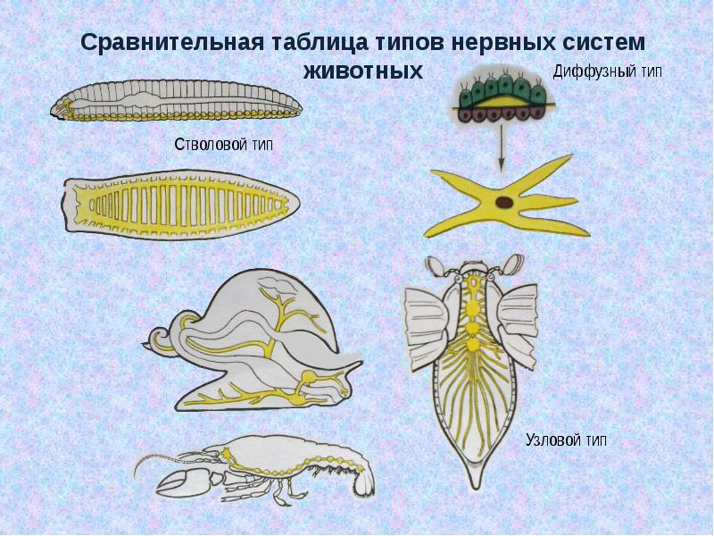

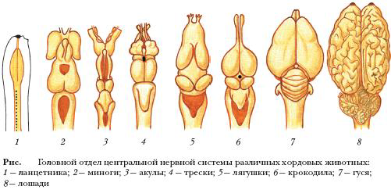

**Эволюция пищеварительной системы животных.**

|  |  |  |  |
| --- | --- | --- | --- |
|  | **Систематические группы животных** | **Органы пищеварительной системы** | **Особенности** |
| 1 | Простейшие,  Кишечнополостные | Органами пищеварения являются пищеварительные вакуоли  Рот открывается в гастральную полость, которая является полостью первичной кишки и заканчивается слепо (анального отверстия нет). | внутриклеточное пищеварение  В этой полости наряду с внутриклеточным пищеварением появляется внеклеточное |
|  | Плоские черви | В виде замкнутых каналов. Анального отверстия нет | Выброс пищеварительных остатков происходит через рот. |
|  | Круглые черви | Появляется сквозная кишечная трубка: задняя кишка и анальное отверстие. | Пищеварительная трубка заметно подразделяется на передний, средний и задний отделы |
| 2 | Кольчатые черви. | Пищеварительный тракт уже представлен глоткой, пищеводом, зобом, желудком, средней и задней кишками | Образуются кальциевые слюнные железы, задача которых - разложение детрита; |
| 3 | Моллюски. | Развиваются ротовые придатки вокруг рта, которые служат для измельчения пищи, в кишечнике развиваются отростки, что увеличивает его поверхность | Развиваются пищеварительные железы, которые являются аналогом печени позвоночных |
| 4 | Членистоногие | Передняя и средняя кишки выстланы хитиновыми покровами |  |
| 5 | Хордовые. | Начиная с круглоротых, у позвоночных развивается печень, а начиная с рыб - поджелудочная железа. |  |
| 6 | Бесчерепные (ланцетник). | Появляется печеночный вырост |  |
| 7 | Рыбы  Хрящевые | Спиральный клапан в тонком кишечнике, его функция - увеличение всасывающей поверхности | развиваются костные пластинки и зубы |
|  | Земноводные | Впервые появляются слюнные железы, заканчивается обособление желудка, тонкой и толстой кишок, клоаки, развиваются однорядные зубы. |  |
|  | Пресмыкающиеся | Некоторая дифференцировка зубов, часть слюнных желез преобразуется в ядовитые, углубляется обособление желудка, в кишечнике развивается зачаток слепой кишки |  |
|  | Птицы | Желудок разделен на железистый и мускульный отделы, в которых происходит химическая и механическая переработка пищи (соответственно). Увеличивается в длину толстый отдел кишечника | Вместо челюстей и зубов у них появляется клюв, а в пищеводе образуется растяжимое расширение, называемое зобом. |
|  | Млекопитающие | Дифференцируются зубы, развивается пищевод. Желудок, состоит из нескольких слоев и содержит много пищеварительных желез. У некоторых травоядных (жвачных копытных) желудок является многокамерным. Кишечник дифференцирован на тонкий, толстый и прямой отделы. Значительной дифференцировки достигают печень, поджелудочная железа, их протоки впадают в передний отдел тонкого кишечника. Происходит удлинение толстого кишечника, появляются слепая кишка, и аппендикс |  |

Далее эволюция шла на удлинение кишечника, а соответственно, на увеличение площади всасывания.

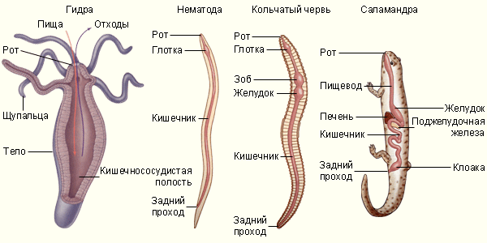

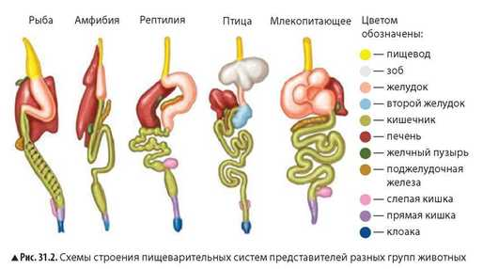

**Эволюция опорно-двигательного аппарата животных.**

|  |  |  |  |
| --- | --- | --- | --- |
|  | **Систематические группы животных** | **Опорно-двигательный аппарат** | **Особенности** |
| 1 | Простейшие,  Кишечнополостные | Корненожки не имеют опорных структур. Радиолярии – внутренний скелет.  Кожно-мускульные клетки | Оболочка первая опорная структура |
|  | Плоские черви | Внешние растяжимые покровы у червей. Кожно-мускульный мешок |  |
|  | Круглые черви | Гидростатичесий. Мягкотелые животные, полостная жидкость |
| 2 | Кольчатые черви. |  |
| 3 | Моллюски. | Раковина (известь и рогоподобное вещество) Каракатица – внутренняя раковина. | Гидростатический. Мускулистые ноги |
| 4 | Членистоногие | Наружный скелет – хитиновый покров | К нему прикрепляются мышцы. Линька. Экзоскелет - наружный |
| 5 | Хордовые.  Круглоротые | Скелет появляется у круглоротых |  |
| 6 | Бесчерепные (ланцетник). | Хорда |  |
| 7 | Рыбы  Хрящевые  Костные | Хрящевой  Костный |  |
|  | Земноводные | Появляются пятипалые конечности, развиваются кости свободных конечностей и появляются новые отделы позвоночника |  |
|  | Пресмыкающиеся | Образуется грудная клетка |  |
|  | Птицы | Происходит множество изменений в строении скелета в связи с приспособлением к полету |  |
|  | Млекопитающие | Окончательная дифференцировка костей |  |

Опорно-двигательный аппарат состоит из двух систем: скелет и мышцы. Скелет играет роль опоры, а мышцы отвечают за передвижение в пространстве. Эволюция последних шла на большую дифференцировку и редукцию метамерного расположения.

1. Замещение хорды позвоночным столбом.

2. Смена хрящевого скелета на костный.

3. Дифференцировка скелета.

4. Слияние костей черепа.

5. Формирование конечностей наземного типа на основе парных плавников кистепёрых рыб.

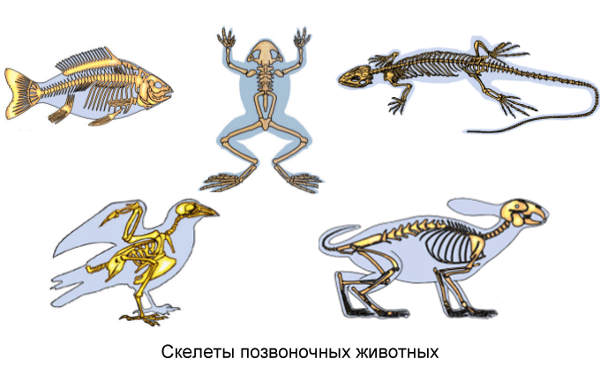

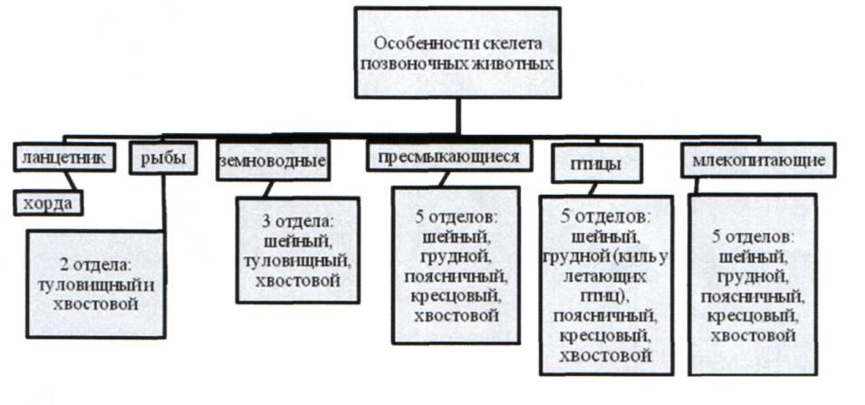

**Эволюция половой системы**

|  |  |  |  |
| --- | --- | --- | --- |
|  | **Систематические группы животных** | **Половая система** | **Особенности** |
| 1 | Простейшие,  Кишечнополостные |  | Деление клетки пополам.  Почкование, половое размножение |
|  | Плоские черви | Гермафродиты. | У Ленточных червей половые органы в каждом членике тела |
|  | Круглые черви | Раздельнополые | Обычно самки крупнее самцов |
| 2 | Кольчатые черви. | Раздельнополые или гермафродиты. | Способны к бесполому размножению - фрагментация |
| 3 | Моллюски. | Раздельнополы |  |
| 4 | Членистоногие | Раздельнополы, половой деморфизм |  |
| 5 | **Хордовые.** |  |  |
| 6 | Бесчерепные (ланцетник). | Раздельнополые животные. яичники (у самок) и семенники (у самцов). |  |
| 7 | Рыбы  Хрящевые  Костные | Раздельнополы |  |
|  | Земноводные | Раздельнополы |  |
|  | Пресмыкающиеся | Раздельнополы |  |
|  | Птицы | Раздельнополы |  |
|  | Млекопитающие | Раздельнополы |  |

**Половая система млекопитающих**

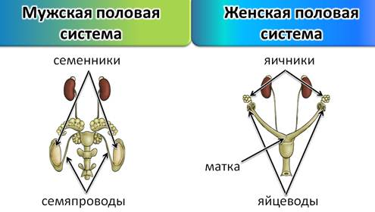

Функция репродуктивной системы - воспроизведение себе подобных. Половая система может быть женской или мужской, встречаются гермафродиты (кольчатые черви, моллюски).

Женская система развивалась постепенно. Главными органами являются матка, маточные трубы, яичники.

Мужская половая система состоит из семенников и семяпровода.

Далее сперматозоиды выбрасываются через копулятивный орган наружу или в половые органы самки.

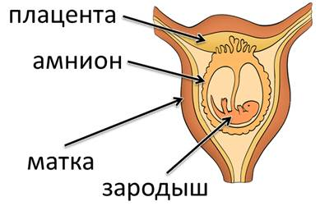

**Вывод по эволюции Подтипа Беспозвоночных:**

Эволюция органов размножения у Беспозвоночных шла по пути специализации.

Половая система представлена яичниками и яйцеводами, семенниками и семяпроводами.

Матка, как исключение, присутствует только у Плоских и Круглых червей.

Особи раздельнополые или гермафродиты.

**Вывод по эволюции Подтипа Позвоночных:**

Гермафродитизм исчезает.

Раздельнополость семенники, семяпроводы, яичники, яйцеводы закрепляются по эволюции. Усложнением у млекопитающих является матка и плацента

**Вывод:**

Эволюция органов размножения животных шла по пути появления: половых желёз, живорождения, органов для развития зародыша внутри материнского организма; сокращения численности детенышей, но улучшения их защищённости.

**Развитие животных**

|  |  |  |
| --- | --- | --- |
| Группа животных | Размножение | Развитие |
| Насекомые | Откладывают яйца | Яйцо – личинка – куколка - взрослое насекомое (бабочка)  Яйцо – личинка – взрослое насекомое (кузнечик) |
| Рыбы | Мечут икру | Икра – малёк - рыба |
| Земноводные | Мечут икру | Икра – головастик - лягушка |
| Пресмыкающиеся, или рептилии | Откладывают яйца | Яйцо – детёныш – взрослое животное |
| Птицы | Откладывают яйца | Яйцо – птенец – взрослая птица |
| Звери, или млекопитающие | Рождают детёнышей | Детёныш – взрослое животное |